ŽIVOTNA ZAJEDNICA MORA
VJEŽBA
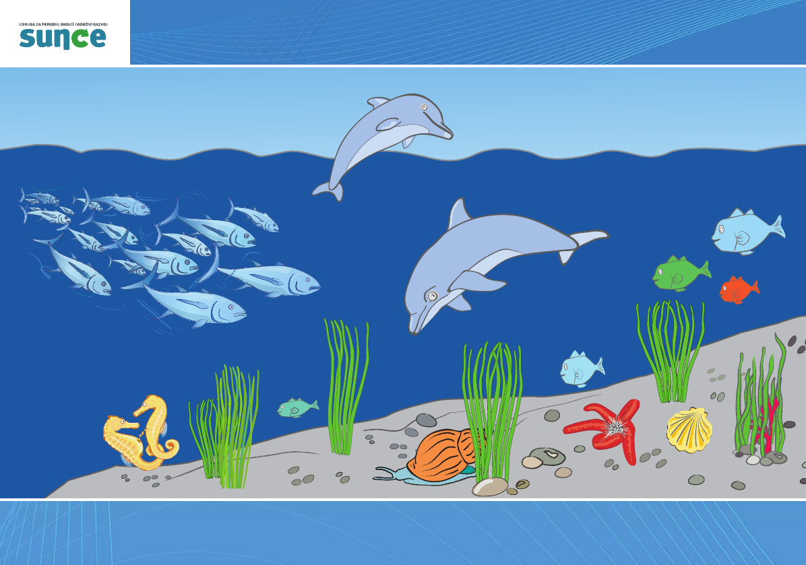

- DOPUNI REČENICE.
SLIKA PRIKAZUJE ŽIVOTNU ZAJEDNICU _______________________.
U MORU ŽIVE ____________ , ______________ ,_______________.

- ZAOKRUŽI TOČNO.
NEKE ŽIVOTINJE IZ MORA MOŽEMO JESTI. DA NE
ŠKOLJKE SU ŽIVOTINJE. DA NE
U MORU BILJKE NE ŽIVE. DA NE

KOJA ŽIVOTINJA IZ MORA JE ZAŠTIĆENA?
SRDELICA SREDOZEMNA MEDVJEDICA
MORSKA ŽIVOTINJA KOJA IMA KLIJEŠTA JE
RAK DUPIN.
PTICA KOJU ČESTO VIDIMO UZ MORE JE
VRABAC GALEB.
UZ MORSKU OBALU RASTU
CRNI BOR I MASLINA MASLAČAK I TRATINČICA.
ULJE ZA JELO DOBIJEMO OD
MASLINA LOVORA.

- SPOJI SLIKU S ONIM ŠTO PRIKAZUJE.
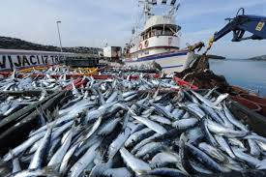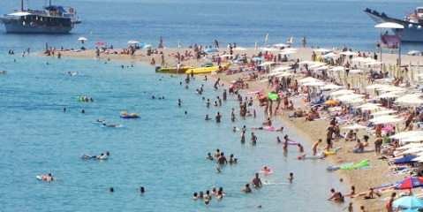

BRODOGRADNJA TURIZAM RIBARSTVO

